Název předkládaného příspěvku
Jméno příjmení autora (autorů) bez titulů
Abstrakt: by neměl být vágním příslibem, že někdy v budoucnosti bude prostřednictvím přednášky či posteru "něco sděleno". Abstrakt by měl být konkrétní, výstižný a přiměřeně obsažný při zachování stručnosti. Je vhodné se vyhnout vazbám typu "přednáška se bude zabývat" nebo "budou sděleny výsledky" ap. Takový abstrakt ztrácí z hlediska výběru možnost posouzení. Abstrakt by měl ve stručnosti obsáhnout tyto základní části: úvod, cíle, metodiku, výsledky s komentářem, závěr. Pokud jde o přehledový (souhrnný) příspěvek, pak by měl abstrakt ve svém úvodu obsahovat cíle, dále přehledovou část, a na konci jasně formulovaný a konkrétní souhrnný závěr, vyjadřující názory autora, resp. jeho přínos k dané problematice. Délka abstraktu by se měla pohybovat v rozmezí 400 až 800 znaků včetně mezer.
Klíčová slova: nedoporučuje se více než deset klíčových slov
1 ÚVOD
Odstavce jsou psány písmem Calibri, velikost 11b, zarovnání do bloku, odsazovány mezerou o velikosti 6 b pod a 0 b nad.
2 HLAVNÍ ČÁST EMPIRICKÉ STUDIE MUSÍ OBSAHOVAT
2.1 Cíle výzkumu
Doporučuje se členění a číslování kapitol a podkapitol dle tohoto vzoru: 2 Hlavní část empirické studie musí obsahovat, 2.1 Cíle výzkumu (viz tabulka 1).
Tabulka 1
Formát písma příspěvků
Nadpisy | Formát písma
Název předkládaného příspěvku | Cambria, vel. 20, tučné písmo, zarovnat na střed, řádkování 1, mezery: před 12 bodů, za 6 bodů
Jméno příjmení autora bez titulů | Cambria, vel. 16, zarovnat na střed, řádkování 1, mezery: před 6 bodů, za 6 bodů

1 Nadpis | Calibri, vel. 14, tučné písmo, číslovaný bez tečky, zarovnat zleva, řádkování 1, mezery: před 24 bodů, za 12 bodů
1.1 Podnadpis | Calibri, vel. 12, tučné písmo, číslovaný (1.1), zarovnat zleva, řádkování 1, mezery: před 18 bodů, za 12 bodů
Pozn. zdroj: redakce.
2.2 Výzkumné otázky a hypotézy
Významné pojmy nebo slovní spojení je možno zvýraznit tučně. Cizojazyčné výrazy se píší kurzívou (self-efficacy).
2.3 Výzkumné metody
Text
Text
2.4 Výzkumný vzorek
2.5 Výsledky a interpretace (včetně omezení výsledků)
Text
Text
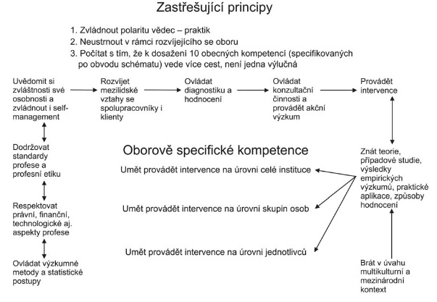
Obrázek 1. Koncepce postdoktorandského vzdělávání a výcviku v poradenské psychologii (modifikovaně podle APA, 2007, s. 981). Používá se velikost písma 11, Calibri, zarovnat do bloku.
Tabulka 2
Tři typy doktorského studia v oboru Pedagogika na RMIT University
Vybraná hlediska | PhD by thesis | PhD by project | RdD
Cíl přípravy | vysoce kvalifikovaný badatel především pro základní výzkum | kvalifikovaný výzkumník pro aplikovaný výzkum | učitel na škole, který je schopen prosazovat inovace
Počet partnerů při výzkumu | doktorand – univerzita | doktorand – univerzita – vybrané spolupracující instituce | doktorand – univerzita – pracoviště doktoranda
Doktorandova motivace ke studiu | osobní uspokojení, zájem o dané téma, uplatnění se v oboru | odborná kariéra, zájem o dané téma, dovednost navrhovat a řešit projekty | profesní rozvoj, zvýšení sociální statusu na pracovišti, osobní uspokojení
Pozn. Převzato z autor (rok, číslo strany). Doplňující informace jsou pod tabulkou psány Calibri, velikost 10.
Odrážky v textu
- Odrážky v podobě „bullet“. Seznam je tvořen jednotlivými větami, které začínají velkým písmenem a končí tečkou. Nebo je seznam tvořen částmi vět, které začínají malým písmenem a končí středníkem, poslední věta odrážky končí tečkou.
- Text
- Text
Číslování v textu
Pro nečíslovaný seznam v textu se používají písmena v závorce (a), (b), (c) texty výčtu jsou odděleny čárkami.
Pro číslovaný seznam se používají číslice.
1. Text
2. Text
3. Text
Odkazy v textu
Na dílo se odkazuje v textu takto: Průcha (2012) nebo (Průcha, 2012) nebo (Průcha, 2012, 51). Na dílo tří a více autorů se odkazuje takto: Klusák et al. (2012).
3 ZÁVĚR
Text
Text

LITERATURA
Obsahuje pouze tituly, na které je odkazováno v textu. Díla jsou řazena abecedně podle příjmení autora a nejsou číslována. Požadavky na úpravu literatury se řídí doporučeními APA.
APA (2007). Guidelines for education and training at the doctor al and postdoctoral levels in consulting psychology/organizational consulting psychology. American Psychologist, 62(9), 980–992.
Příklady
Monografie
Tollingerová, D., Knězů. V., & Kulič, V. (1966). Programované učení. Praha: SPN.
Piaget, J., & Inhelderová, B. (2000). Psychologie dítěte. Praha: Portál.
Citace příspěvku v monografické publikaci (vč. sborníku)
Doyle, W. (1996). Curriculum and Pedagogy. In P. W. Jackson (Ed.), Handbook of research on curriculum (s. 486–516). New York: Macmillan.
Pupala B., Kaščák, O., & Humajová, Z. (2007). Rub a líce kurikulárnej transformácie. In O. Kaščák & K. Žoldošová (Eds.), Námety na reformu počiatočného vzdelávania (s. 17–72). Bratislava: Renesans.
Článek v časopise
Schubert, W. H. (1980). Recalibrating educational research: Towards a focus on practice. Educational Researcher, 9(1), 17–24.
Elektronické zdroje
Šlégrová, A. (2006). Měření matematické gramotnosti v rámci mezinárodního výzkumu OECD PISA v roce 2003. E-pedagogium, 6(4), 70–77. Dostupné z http://www.upol.cz/fakulty/pdf/epedagogium/.
Johnsen, E. B. (2001). Textbooks in the kaleidoscope. Dostupné z http://www-bib.hive.no/tekster/pedtekst/kaleidoscope/index.html.
Shiraldi, G. R. (2001). The post-traumatic stress disorder sourcebook: A guide for healing, recovery, and growth [Adobe Digital Edition Version]. doi: 10.1036/10071393722.
Autor/autorka prohlašuje, že toto je originální studie a text v této podobě nebyl nikde publikován ani předložen k publikování.
Autor
Jméno a příjmení s tituly, fakulta, ústav, ulice a číslo popisné, směrovací číslo, město, email.
Název příspěvku v anglickém jazyce
Abstract: uvede se abstrakt v angličtině. Délka abstraktu by se měla pohybovat v rozmezí do 1200 znaků (včetně mezer).
Keywords: nedoporučuje se více než deset klíčových slov.

